### ****Joomla là gì ?****

Joomla là một hệ thống quản trị nội dung, một CMS với mã nguồn mở, được viết bằng ngôn ngữ PHP và kết nối với CSDL MySQL, nó cho phép người sử dụng có thể xuất bản nội dung lên internet một cách dễ dàng . Ưu điểm của Joomla đó là dễ dàng cài đặt, quản lý và có độ tin cậy cao, cho dù bạn là người mới và chưa biết gì nhiều về các phần mềm ứng dụng,v.v.. bạn hoàn toàn có thể cài đặt và sử dụng để **thiết kế web bằng Joomla** được.

[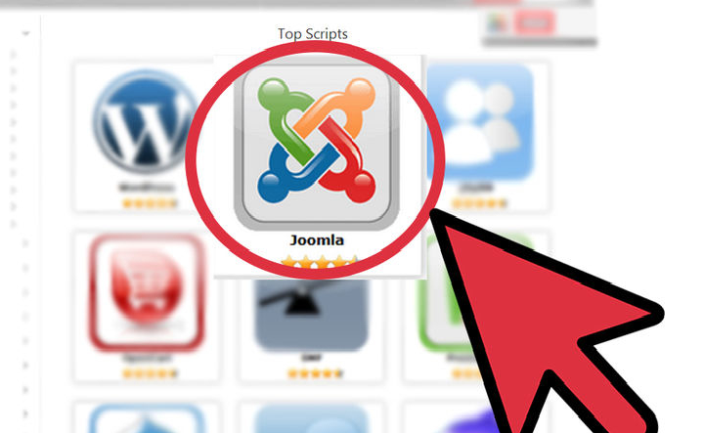](https://www.webico.vn/wp-content/uploads/2016/05/Untitled.png)

Đối với CMS Joomla, có rất nhiều dịch vụ web hosting hỗ trợ để thiết kế website, nếu bạn muốn tùy chọn thêm chức năng vào website của bạn, bạn có thể lựa chọn trong các extension hầu hết bạn có thể tải được các extension free.

Nếu bạn muốn thiết kế 1 trang [web bán hàng](https://www.webico.vn/thiet-ke-website-ban-hang-online-chuyen-nghiep/) thì bạn có thể tham khảo tải về các extension như Joom shoping : là extension làm trang bán hàng trực tuyến bao gồm component và các plugin, module hỗ trợ. Joom shopping được tải từ website [http://www.webdesigner-profi.de](http://www.webdesigner-profi.de/)  và extension Aicontactsafe: là extension tạo chức năng liên hệ trực tuyến, được tải từ [http://www.algisinfo.com](http://www.algisinfo.com/)

### ****Tải , cài đặt Joomla và sau đó thiết kế một trang web bằng Joomla theo yêu cầu của mình.****

**Bước 1** : Tải WPM về máy tính của sau đó cài đặt nó [**tại đây**](http://www.wampserver.com/en/)

**Bước 2** : Download [Joomla](https://www.joomla.org/download.html) ,giải nén và sao chép nó vào tập tin WAPM ( C: / wamp / www)

[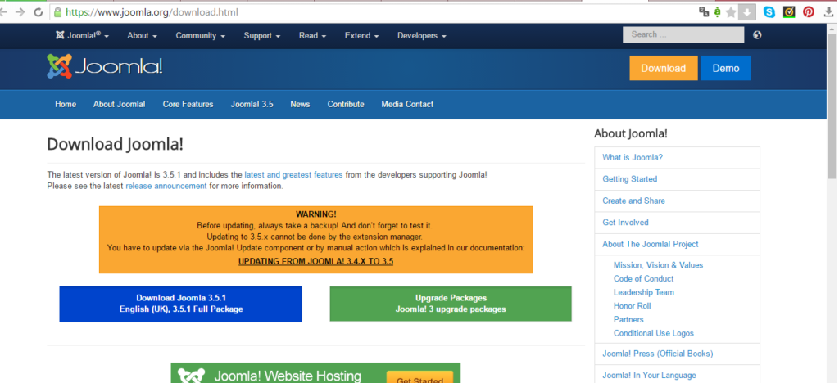](https://www.webico.vn/wp-content/uploads/2016/05/joomla.png)

**Bước 3** : Kích đúp vào biểu tượng của máy chủ và nhấp chuột trái vào biểu tượng trên góc dưới bên phải, sau đó đi đến “start all service” và chờ cho “dial” để chuyển sang màu trắng.

[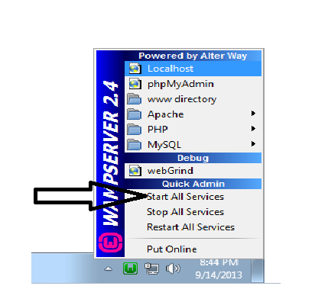](https://www.webico.vn/wp-content/uploads/2016/05/24-2.png)

**Bước 4** : Nhấp chuột phải một lần nữa và đi đến localhost, nếu nó dẫn bạn đến trang chủ của warp thì bạn đã đi đúng hướng.

[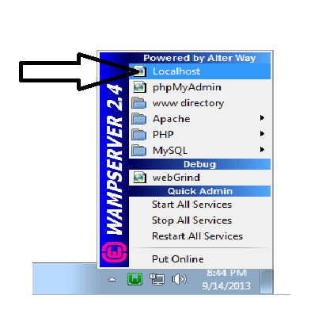](https://www.webico.vn/wp-content/uploads/2016/05/24-3.png)

**Bước 5** : Thêm: “joomla / administrator” đến địa chỉ trong dòng tìm kiếm internet explorer thành: “http: // localhost” vì vậy nó sẽ giống như : “http: // localhost / joomla / administrator” và nhấn “enter”.

[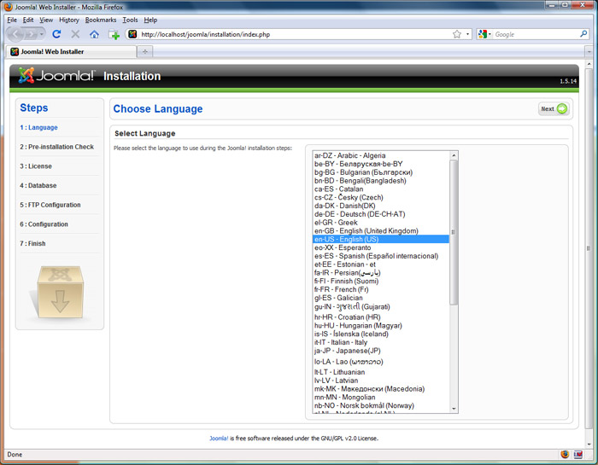](https://www.webico.vn/wp-content/uploads/2016/05/joomla_setup03.jpg)

**Bước 6 :**Trên trang Main Cofiguration, chọn địa chỉ email của bạn và mật khẩu đăng nhập và đăng nhập vào bảng điều khiển quản trị của bạn.

[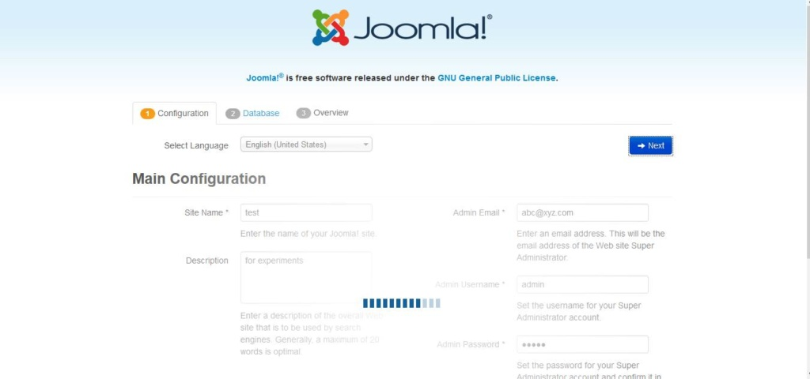](https://www.webico.vn/wp-content/uploads/2016/05/ktClU.jpg)

**Bước 7** : Tạo bài viết, xây dựng một trình đơn, sửa chữa tất cả mọi thứ ở vị trí bạn muốn trong các tập tin mẫu, chỉnh sửa CSS và HTML, tải về hơn 32.000 joomla templates miễn phí, thêm giỏ hàng VirtueMart, thêm đường dẫn và header và footer, thêm người dùng đăng nhập, thêm các hình thức và thư viện hình ảnh, và nhiều lựa chọn khác nữa.

[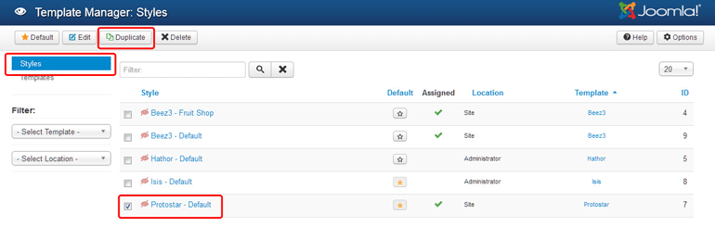](https://www.webico.vn/wp-content/uploads/2016/05/Help30-Extensions-Template-Manager-Styles-Edit-screen-en.png)

**Bước 8**: Tải lên máy chủ để dễ kiểm soát.

**Bước 9** : Mở một cửa sổ trình duyệt khác và đặt địa chỉ http: // localhost / joomla vào kiểm tra xem trang web bạn vừa tạo nó trông như thế nào để còn chỉnh sửa.

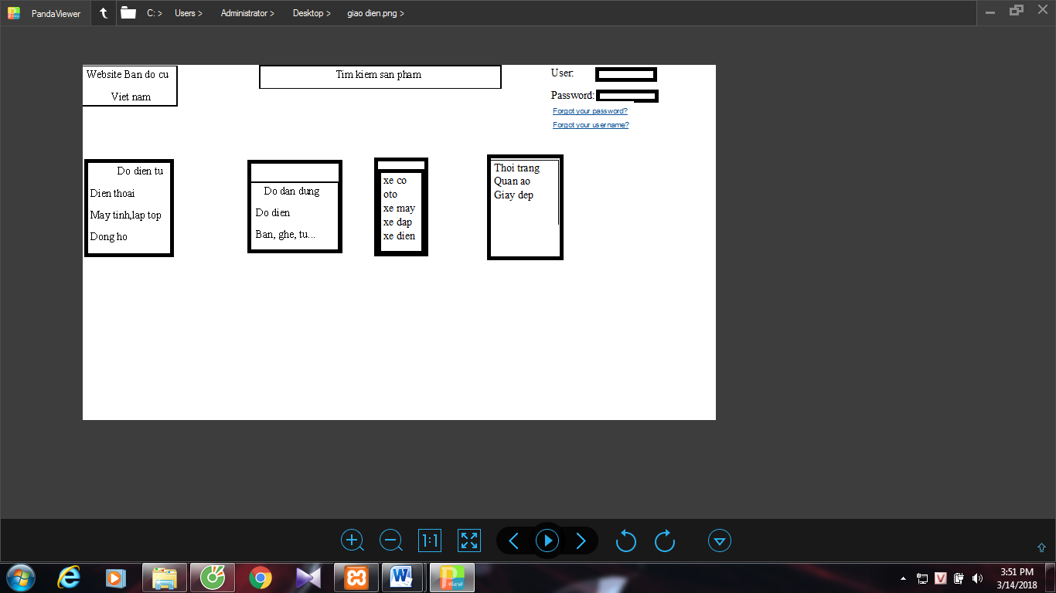

demo